运算符初步

介绍
运算符连接操作数或者表达式。

分类
按照操作数的数目：
单目运算符： 操作数只有一个 ++ --
双目运算符： 操作数只有两个 + - * /
三目运算符： ？：
条件判断？表达式1：表达式2
吃了么？喝点饮料：来块面包
满足条件，返回表达式1，否则返回表达式2
按照功能来分：
算术运算符： + - * / % (加减乘除 取余)
赋值运算符： = ，赋值运算表达式的值也就是所赋的值
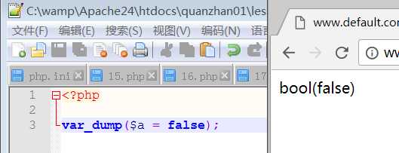
自操作 ++ -- += -= *= /= %=
$a +=2 $a = $a +2;
比较运算符： > < >= <= == === != !==
逻辑运算符： && || ！
位运算符：& | ~ ^ << >>
条件运算符： ？：
字符串连接符： . （相当于js里面的+）
错误抑制符 ：@

运算符的优先级
①算术运算： 先乘除后加减。
②算术运算符 > 比较运算符 > 逻辑运算符 > 赋值运算符
③（）去改变运算的优先级

运算符进阶

特殊的运算符

字符串连接符
. 遇到较长的字符串可以先拼接再输出
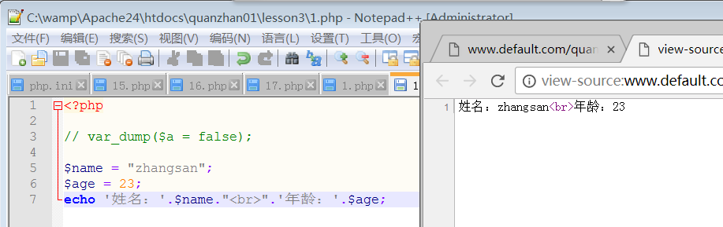

字符串分割符
，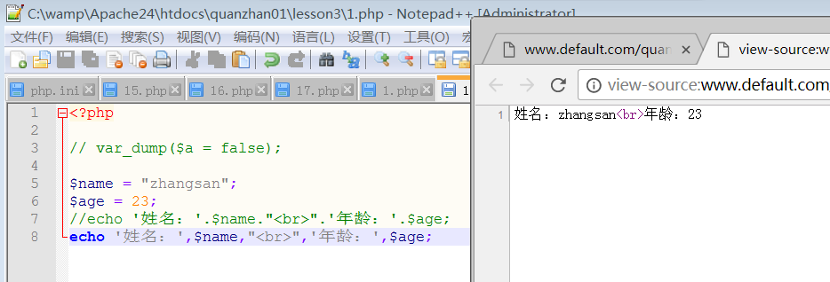

错误抑制符
@放在表达式之前，忽略错误信息
可以放在变量，常量及函数的调用之前。
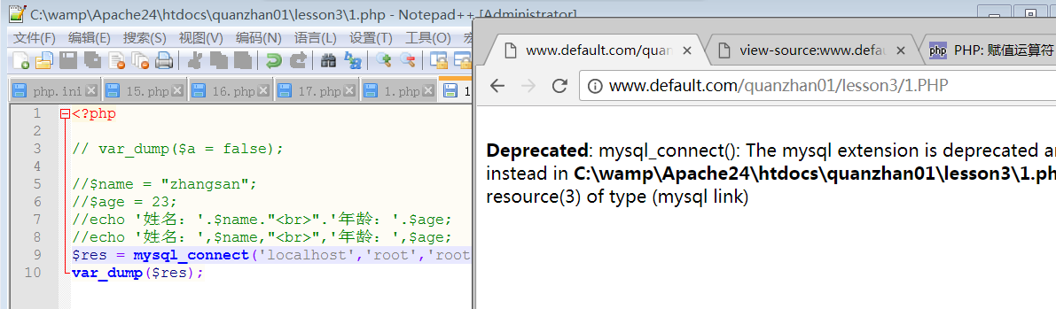
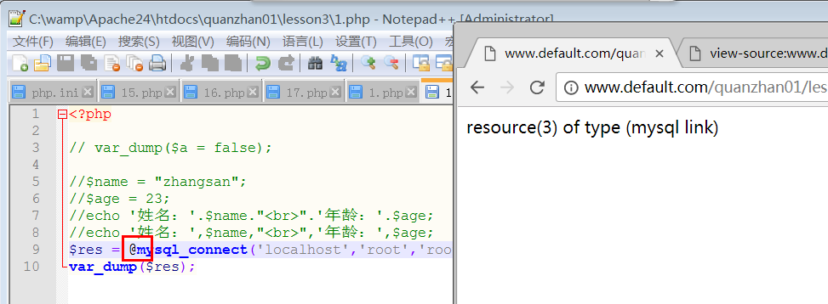

算术运算符

加减乘除
+ - * /

取余运算符%
1/2 0 1 1 是被除数， 2 是除数
取余的结果，取决于被除数的符号，与除数的符号无关。
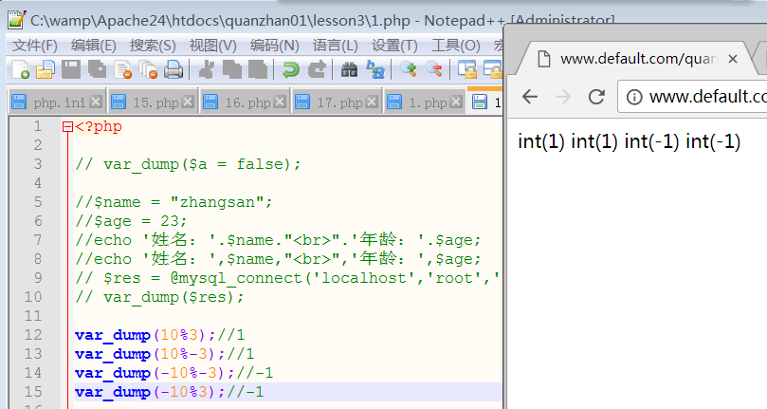

自操作运算符
++ ，--， +=，-=，*= 等

++ -- 两种使用方法
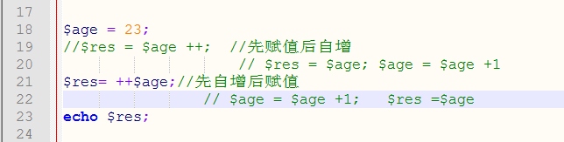

赋值运算符

功能
将右侧表达式的结果赋值给左侧的变量。

右结合性
$a = $b = $c =100;
第一步 $c= 100;
第二步 $b =$c;
第三步 $a = $b

比较运算符

介绍
> < >= <= == != ===（全等） !==（不全等）
比较结果： true 或者false
特例：
如果两个布尔值之间的比较。
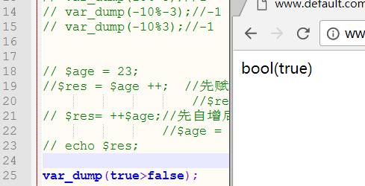

除全等和不全等之外的比较运算符的运算原则
不同类型之间的比较，会出现类型的自动转换。
①字符串之间的大小比较遵循的原则
使用字符编码比较（ASCII码）；第一个字符能比较出来结果，后面的字符不进行 比较。
②不同类型之间相互比较遵循的原则
如果比较的数据中有布尔值，转为布尔值进行比较。
否则，有数字值，就转为数字值进行比较。
否则，如果两边都是纯数字的字符串，转为数字进行比较。
否则，就按字符串比较。
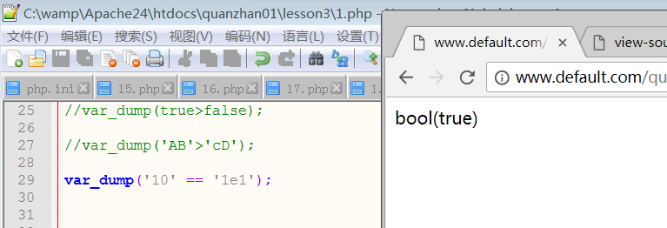

===（全等）与==（等于）的区别
===判断类型和值全部相等，才是全等
== 只判断值，不判断类型。

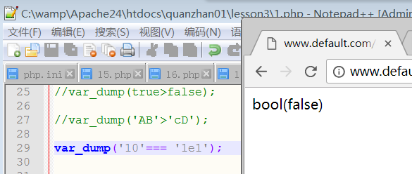

逻辑运算符
与（&& and） 或（||, or） 非（！） 异或（xor）

运算原则
与 ：全真为真，其余为假
true && true 结果 true
true && false 结果 false
false && false 结果 false

或 ：全假为假，其余为真
true || true 结果 true
true || false 结果 true
false || false 结果 false
非 ： 非真即假，非假即真
!true false
!false true;
异或 ：相同为假，不同为真
true xor true 结果 false
false xor false 结果 fasle
true xor false 结果 true

短路运算
或运算的短路运算：
第一个表达式返回为true。后面的表达式不执行。
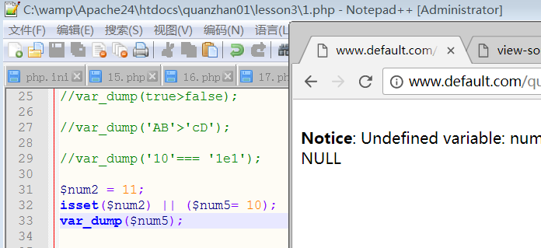
与运算的短路运算：
第一个条件为false,进行短路运算，后面的表达式不执行。
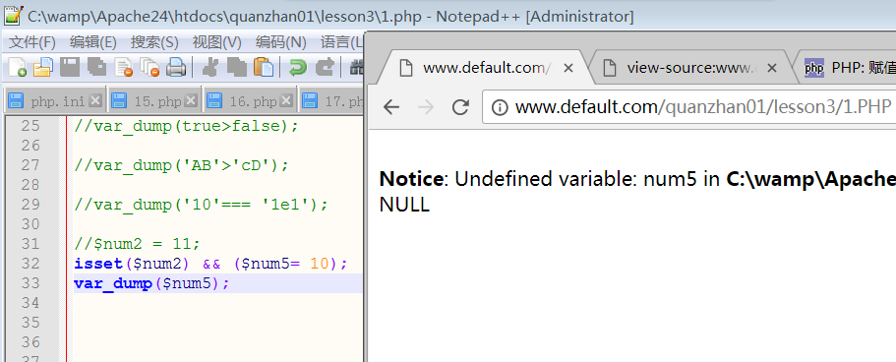

短路运算案例 常量定义
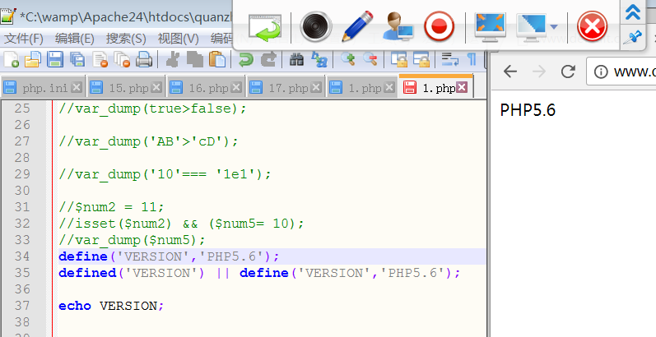

逻辑运算符的优先级
&&，|| > = > and,or

条件运算符（三元运算符）？：

语法
条件表达式？表达式1：表达式2
条件成立，返回表达式1，否则，返回表达式2

应用
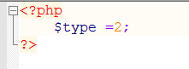
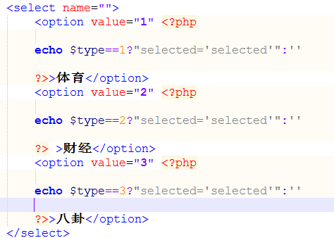

位运算符（了解）
& | ~ ^ << >>

计算原则
& 按位与，表示两位都是1的时候返回1，否则返回0
| 按位或，表示两位都是0的时候返回0，否则返回1
~ 按位非，非0即1，非1即0
^ 按位异或，两位不一样的时候返回1，相同的时候返回0

<< 按位左移 将整个字节向左移动，右边（低位）补0
>> 按位右移 将整个字节向右移动，
正数左边用零填充，负数的左边用1填充

PHP 实现了有符号数，最高位为符号位（1表示负数，0表示正数），
其余31位数值位。

按位与、或、异或举个例子
按位与

1 & 0 => 0
1 &1 => 1
0 &1 => 1
0 &0 => 0
6&5
6 | 0 | 1 | 1 | 0
5 | 0 | 1 | 0 | 1
6&5 | 0 | 1 | 0 | 0
十进制 | 4

按位或

1 | 0 => 1
1 | 1 => 1
0 |1 => 1
0 &0 => 0
6|5
6 | 0 | 1 | 1 | 0
5 | 0 | 1 | 0 | 1
6|5 | 0 | 1 | 1 | 1
十进制 | 7
按位异或
相同为0 不同为1
1 ^ 0 => 1
1 ^1 => 0
0 ^1 => 1
0 ^0 => 0
6|5
6 | 0 | 1 | 1 | 0
5 | 0 | 1 | 0 | 1
6^5 | 0 | 0 | 1 | 1
十进制 | 3

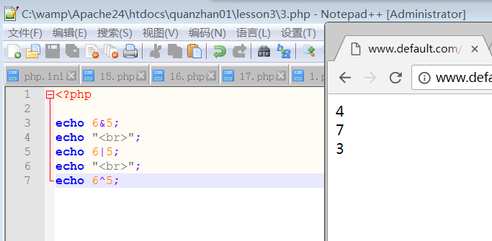

移位运算符
<< 向左移位，>> 向右移位
正数，向左移位，高位移出，低位补0
向右移位，低位移出，高位补0
负数：向左移位，高位移出，低位补0
向右移位，低位移出，高位补1

计算机码
在计算机底层，整数以二进制存储，占4个字节，32个二进制位。
PHP 实现了有符号数，最高位为符号位（1表示负数，0表示正数），
其余31位数值位。
位运算使用的是计算机补码。

原码
最高位位符号位， 0 正 1负 数值位31位
 | 十进制 | 二进制 | 符号位 | 数值位
原码 | 6 | 110 | 0 | 000,0000,0000,0000,0000,0000,0000,0110
原码 | -6 | -110 | 1 | 000,0000,0000,0000,0000,0000,0000,0110

反码
正数的反码等于原码
负数的反码等于原码的数值位按位取反
 | 十进制 | 二进制 | 符号位 | 数值位
原码 | 6 | 110 | 0 | 000,0000,0000,0000,0000,0000,0000,0110
反码 | 6 | 110 | 0 | 000,0000,0000,0000,0000,0000,0000,0110
原码 | -6 | -110 | 1 | 000,0000,0000,0000,0000,0000,0000,0110
反码 | -6 | -110 | 1 | 111,1111,1111,,1111,1111,,1111,1111,1001

补码
正数的补码等于其反码（等于其原码）
负数的补码等于反码数值位+1
 | 十进制 | 二进制 | 符号位 | 数值位
原码 | 6 | 110 | 0 | 000,0000,0000,0000,0000,0000,0000,0110
反码 | 6 | 110 | 0 | 000,0000,0000,0000,0000,0000,0000,0110
补码 | 6 | 110 | 0 | 000,0000,0000,0000,0000,0000,0000,0110
原码 | -6 | -110 | 1 | 000,0000,0000,0000,0000,0000,0000,0110
反码 | -6 | -110 | 1 | 111,1111,1111,,1111,1111,,1111,1111,1001
补码 | -6 | -110 | 1 | 111,1111,1111,,1111,1111,,1111,1111,1010

例子：-6 >> 2
①-6 补码数值位 111,1111,1111,,1111,1111,,1111,1111,1010
②-6 >>2 补码低位移出，高位补1
1111,1111,1111,,1111,1111,1111,111,1110
③-6 >>2 反码 补码-1
1111,1111,1111,,1111,1111,1111,111,1101
④-6 >>2 原码 = 反码的数值位，按位取反
0000,0000,0000,0000,0000,0000,000,0010
⑤原码数值位转成十进制 2
⑥加上符号位 -2
-6 >> 2 => -2

-6<<2
①-6 补码数值位 111,1111,1111,,1111,1111,,1111,1111,1010
②-6<<2 补码 高位移出，低位补零。
11111,1111 ,...,1111,101000
③-6<<2 反码 =补码-1 11111,1111 ,...,1111,100111
④-6<<2 原码 反码按位取反 00000,0000,...,0000,011000
转成十进制 16+8=24
加上符号位 -24

流程控制

程序语言的三大流程控制

顺序结构
程序自上而下执行

分支（选择结构）
满足指定条件，执行指定代码
if else
switch case 语句

循环结构
满足一定条件，循环执行指定的代码。
for while do while

（了解）流程图的基本符号

符号
开始，流程走向，流程，选择（判断），结束
开始

流程走向

语句块1

判断条件
屏幕输出
语句块3

语句块2

结束

两整数能否整除的流程图
开始

$num1=10;
$num2=3

gettype($num1/$num2)是否是double
输出不能整除

是

否

输出能整除

结束

分支结构

if语句

条件执行 if else
if(条件判断){
语句块1
}else{
语句块2
}
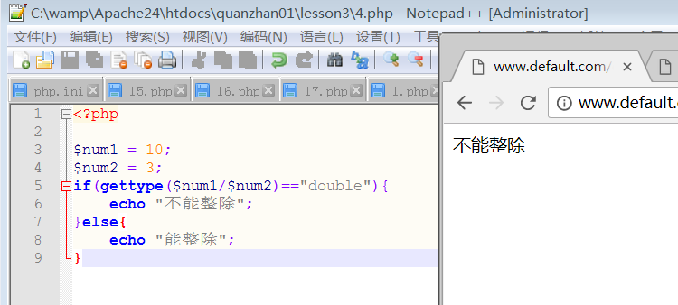

思考题：
①鸡翁一值钱五，鸡母一值钱三，鸡雏三值钱一。百钱买百鸡，问鸡翁、鸡母、鸡雏各几何？
--张建丘《算经》
②$num1 = 48 $num2 = 38 求最大公约数。

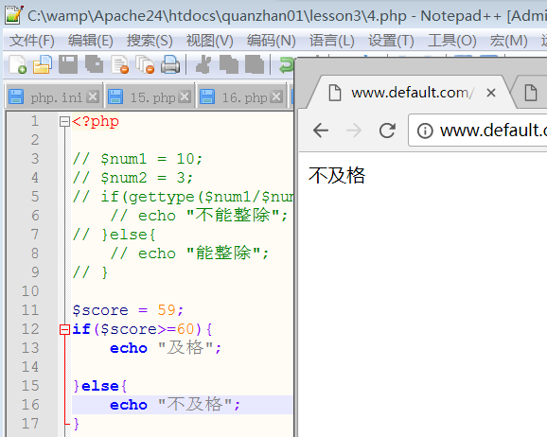

if elseif else
if(条件1)
{
语句块1
}elseif(条件2){
语句块2
}...
else{
语句块n
}

案例：判断成绩，给出成绩的等级提示
$score = 99;
if($score >= 90){
echo "优秀";
}elseif($score >= 80){
echo "良好";
}elseif($score >= 70){
echo "可以";
}elseif($score >= 60){
echo "及格";
}else{
echo "不及格";
}

switch语句

语法
switch(表达式){
case 值1：
语句块1;
break;
case 值2：
语句块2;
break;
........
default :
语句块n;
break;
}

说明
使用switch里面的表达式，和case的表达式中的值进行比较。相等时执行相应的语句块。直到最后。可以添加break语句，实现指执行一个case的语句块。
多个case 可以共用一个语句块。

案例 成绩等级提示
switch(floor($score/10)){
case 10:
case 9:
echo "优秀";
break;
case 8:
echo "良好";
break;
case 7:
echo "可以";
break;
case 6:
echo "及格";
break;
default:
echo "不及格";
}

